2.3 Перечень тем лабораторных занятий по дисциплине
Методы защиты информации
Основная цель проведения лабораторных занятий состоит в закреплении теоретического материала курса, приобретении навыков выполнения эксперимента, обработки экспериментальных данных, анализа результатов, грамотного оформления отчетов.
№  темы  по п.1 | Наименование  лабораторной работы | Содержание
3 | Лабораторная работа № 2  Симметричная криптография. СТБ 34.101.31-2011 | Реализовать программные средства шифрования и дешифрования текстовых файлов при помощи алгоритма СТБ 34.101.31-2011 в различных режимах
По результатам работы студентом должен быть представлен и защищен отчет. Содержание отчета включает:
- Титульный лист, подписанный студентом и преподавателем с оценкой после защиты работы
- Введение, содержащее общие теоретические сведения и индивидуальную постановку задачи.
- Полную блок – схему разработанного алгоритма.
- Распечатку скриншотов результатов ввода данных и исполнения программы.
- Распечатку программного кода.
- Вывод о решении поставленной задачи и иные сведения, относящиеся к процессу ее решения.
Лабораторная работа № 2. Симметричная криптография. СТБ 34.101.31-2011
ТЕОРЕТИЧЕСКИЕ СВЕДЕНИЯ

2.1. Общие сведения
Настоящий стандарт определяет семейство криптографических алгоритмов, предназначенных для обеспечения конфиденциальности и контроля целостности данных. Обрабатываемыми данными являются двоичные слова (сообщения).
Криптографические алгоритмы стандарта построены на основе базовых алгоритмов шифрования блока данных.
Криптографические алгоритмы шифрования и контроля целостности делятся на восемь групп:
1) алгоритмы шифрования в режиме простой замены;
2) алгоритмы шифрования в режиме сцепления блоков;
3) алгоритмы шифрования в режиме гаммирования с обратной связью;
4) алгоритмы шифрования в режиме счетчика;
5) алгоритм выработки имитовставки;
6) алгоритмы одновременного шифрования и имитозащиты данных;
7) алгоритмы одновременного шифрования и имитозащиты ключа;
8) алгоритм хеширования.
Первые четыре группы предназначены для обеспечения конфиденциальности сообщений. Каждая группа включает алгоритм зашифрования и алгоритм расшифрования.
Стороны, располагающие общим ключом, могут организовать конфиденциальный обмен сообщениями путем их зашифрования перед отправкой и расшифрования после получения. В режимах простой замены и сцепления блоков шифруются сообщения, которые содержат хотя бы один блок, а в режимах гаммирования с обратной связью и счетчика – сообщения произвольной длины.
Пятый алгоритм предназначен для контроля целостности сообщений с помощью имитовставок – контрольных слов, которые определяются с использованием ключа. Стороны, располагающие общим ключом, могут организовать контроль целостности при обмене сообщениями путем добавления к ним имитовставок при отправке и проверки имитовставок при получении. Проверка имитовставок дополнительно позволяет стороне-получателю убедиться в том, что сторона-отправитель знает ключ, т. е. позволяет проверить подлинность сообщений.

2.2. Блок-схема алгоритма шифрования в режиме простой замены
Блок-схема алгоритма на i-ом такте шифрования представлена на рисунке 1.

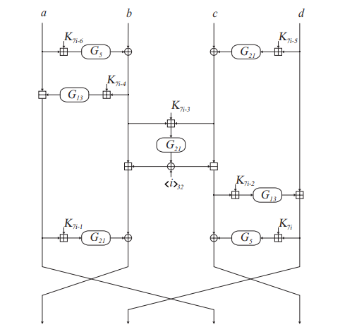
Рисунок 2.1 – Вычисления на i-м такте шифрования
Входными данными алгоритмов зашифрования и расшифрования являются блок и ключ
Выходными данными является блок — результат зашифрования либо расшифрования слова на ключе либо
Входные данные для шифрования подготавливаются следующим образом:
- Слово записывается в виде
- Ключ записывается в виде и определяются тактовые ключи

Обозначения и вспомогательные преобразования
Преобразование ставит в соответствие слову , слово
- циклический сдвиг влево на r бит.

операция замены 8-битной входной строки подстановкой с рисунка 4.
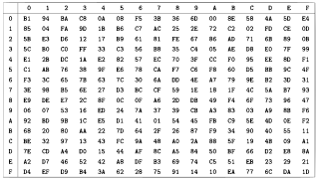
Рисунок 2.2 – Преобразование Н
Подстановка задается фиксированной таблицей. В таблице используется шестнадцатеричное представление слов
и операции сложения и вычитания по модулю 2³²
Для зашифрования блока на ключе выполняются следующие шаги:
- Установить
- Для i = 1,2,… ,8 выполнить:
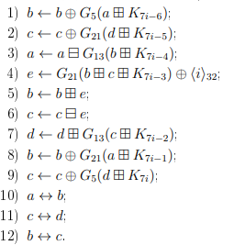
3. Установить
4. Возвратить
Для расшифрования блока на ключе выполняются следующие шаги:
- Установить
- Для i = 8,7,… ,1 выполнить:
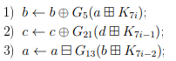
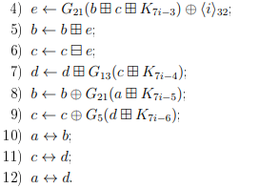
3. Установить
4. Возвратить

2.3 Шифрование в режиме гаммирования с обратной связью
Входными данными алгоритмов зашифрования и расшифрования являются сообщение 𝑋 ∈ {0, 1}* , ключ O∈{0, 1}²⁵⁶ и синхропосылка 𝑆 ∈ {0, 1}¹²⁸ .
Выходными данными является слово 𝑌 ∈ {0, 1}^{|𝑋|} — результат зашифрования либо расшифрования 𝑋 на ключе 𝜃 при использовании синхропосылки 𝑆.
Входное сообщение 𝑋 записывается в виде 𝑋 = 𝑋₁ ‖ 𝑋₂ ‖ . . . ‖ 𝑋_{𝑛}, |𝑋₁| = |𝑋₂| = . . . = |𝑋_{𝑛−1}| = 128, |𝑋_{𝑛}| <= 128.
При шифровании словам 𝑋𝑖 ставятся в соответствие слова 𝑌_{𝑖} ∈ {0, 1} ^{|𝑋𝑖|} , из которых затем составляется 𝑌 .
При зашифровании используется вспомогательный блок 𝑌₀ ∈ {0, 1}¹²⁸, а при расшифровании — вспомогательный блок 𝑋0 ∈ {0, 1}¹²⁸
Зашифрование сообщения 𝑋 на ключе 𝜃 при использовании синхропосылки 𝑆 состоит в выполнении следующих шагов:
- Установить 𝑌₀ ← 𝑆.
- Для 𝑖 = 1, 2, . . . , 𝑛 выполнить: 𝑌_{𝑖} ← 𝑋_{𝑖} ⊕ 𝐿|𝑋_{𝑖}|(𝐹(𝑌_{𝑖−1})).
- Установить 𝑌 ← 𝑌₁ ‖ 𝑌₂ ‖ . . . ‖ 𝑌_{𝑛}.
- Возвратить 𝑌.
Расшифрование сообщения 𝑋 на ключе 𝜃 при использовании синхропосылки 𝑆 состоит в выполнении следующих шагов:
- Установить 𝑋₀ ← 𝑆.
- Для 𝑖 = 1, 2, . . . , 𝑛 выполнить: 𝑌_{𝑖} ← 𝑋_{𝑖} ⊕ 𝐿|𝑋_{𝑖}|(𝐹𝜃(𝑋_{𝑖−1})).
- Установить 𝑌 ← 𝑌₁ ‖ 𝑌₂ ‖ . . . ‖ 𝑌_{𝑛}.
- Возвратить 𝑌.

ЗАДАНИЕ:
- Изучить теоретические сведения.
- Реализовать программные средства шифрования и дешифрования текстовых файлов при помощи стандарта шифрования СТБ 34.101.31-2011 в режимах:
- Простой замены
- Гаммирования с обратной связью

